管理体系审核记录表
过程与活动、  抽样计划 | 涉及  条款 | 受审核部门：古冶金山御景Ⅱ小区燃气工程在建项目 主管领导：项目经理 王得永 技术负责人：李桂新 陪同人员：张桂佳 | 判定
过程与活动、  抽样计划 | 涉及  条款 | 审核员：李凤仪 审核时间： 2022.7.6 | 判定
过程与活动、  抽样计划 | 涉及  条款 | 审核条款：Q/J 5.3(4.3)/6.2（4.2）7.1.3(6.1-6.3)  /7.1.4(10.5.1)/8.4（9.1-9.3、8.1-8.4）、10.2(12.5)/7.1.5(11.4)8.1(10.1.1、10.2)/8.3(10.3) 8.5(10.4、10.5、10.6、10.7)/8.6（11.1、11.2、11.3）、8.7（8.5、11.5）；  EO：5.3/6.2/6.1.2/8.1/8.2/9.1.1； | 判定
职责和权限 | Q/J:5.3（4.3）  EO5,3 | 项目部负责人介绍部门主要职责：主要负责工程项目施工设施设备管理、建筑工程施工策划、实施、工作环境、监视和测量资源管理、项目策划及运行控制、项目放行、不符合输出及改进等及竣工资料过程控制等，对项目的质量运行进行控制管理；  部门人员能够了解并履行自己职责，沟通顺畅。
目标指标和管理方案 | Q/J6.2(3.2)  EO6.2 | 查看项目部部门分解的QEO目标：  项目部的管理目标及完成情况如下：  编制了“环境目标、指标及管理方案”，目标、指标、方法措施、负责部门、检查部门、完成时间、所需经费等明确。编制：李桂新，审批：王得永  提供了《管理方案评审记录表》，对施工区域的“环境和职业健康安全管理方案”按期进行了评审，符合要求。管理方案明确了方法、责任人、资金及时间表，管理方案基本合理。
  部门 | 质量目标 | 完成情况
  项目部 | 工程一次肩负合格率97% | 工程一次交付合格率98%
  项目部 | 采购及时率100% | 采购及时率100%
  项目部 | 监视测量设备送检率100% | 送检率100%
  项目部 | 污水任意排放现象为0 | 任意排放现象为0
  项目部 | 环境影响相关方投诉率0 | 相关方投诉为0
  项目部 | 固体、费油废弃物按规定处理率100% | 处理率100%
  项目部 | 火灾事故、爆炸事故发生率为零 | 火灾、爆炸事故为0
  项目部 | 年职业病发生率为零 | 职业病发生为0
基础设施 | Q/J7.1.3(6.1-6.3) | 基础设施  装载机、挖掘机、混凝土搅拌机、汽车、压路机、混凝土搅拌机等，设备适宜。提供维修保养计划及记录，满足要求。环保设施包括：垃圾桶、消防设施；安全设施配置主要有：围栏、标识牌、灭火器、消防器材等，工程部定期维护与保养。公司根据质量管理和工程施工的需要，配备了行政办公用房及设施、施工机具设备、通讯、运输和信息系统等基础设施，办公面积为约600㎡。公司编制了《机械设备控制程序》《建筑材料、构配件和设备现场管理制度》等对施工机具的配备、验收、安装调试、使用维护等进行了规定，明确了各部门及项目部及有关岗位的职责。并配备有办公桌椅，水电、空调、会议室、消防设施设备，并有电脑、打印机、电话、传真机、复印机等办公设备；满足办公需要。  项目部定期根据需求进行设备设施的升级、维护、更换、配备，相关设施配备和管理比较完善。  提供机械设备清单及维修保养计划和记录。  特种设备塔吊，使用时租赁。  查到：机械设备租赁合同
工作环境 | Q/J7.1.4(10.5.1) | -- 策划并制定了《工作环境和管理要求》，办公区域工作环境整洁，办公场所宽敞明亮，配置了空调，灭火器等；现场看到施工现场设有临时综合办、生活区和临时仓库等，设置了机械停放场和材料堆放场，设备保养较好，擦拭干净。材料堆放整齐有防雨、防尘篷布。现场配备灭火器。运行环境，现场巡查，设备、材料等放置整齐，规范满足要求。
监视和测量资源 | Q/J7.1.5(11.1.2、11.5) | 监测资源清单：包括水准仪、钢卷尺等。监视和测量资源搬运、储存维护满足要求，状态标识符合要求。无不当调整及失准监视和测量，满足要求。项目部经理介绍：每年定期送检、水准仪、钢卷尺等。无计算机软件使用与确认。  在项目部查在用检测设备焊材烘干箱指针式温度计（编号ZB-01），焊材烘干箱数显调节仪（编号ZB-02）、黑白密度计（编号LK-586）有效期为2022年3月14日，已超期。经纬仪、水准仪未提供校准的相关证实。 | N
施工机具与设施采购 |  | 公司建立了《施工机具管理程序》，对施工机具的采购、验收、使用、保养等作出了详细的规定。  公司目前施工机具较简单，无大型施工设备，基本满足现场施工需求；需要时进行租赁，近一年公司无新的施工机具及施工设备采购；  负责人讲，根据具体项目现场进行租赁活动，对租赁方进行评价，评价内容有：企业资质、信誉，产品和服务质量、产品技术性能、协作水平、价格等。租赁施工机具与设施时，与租赁方签订租赁合同，明确施工机具与设施的类别、技术性能、质量标准及服务要求事项，并界定合同双方的相关责任。  公司建立有《工程物资采购管理程序》对工程材料、构配件和设备的采购、进场验收、现场管理及不合格品的控制做出规定。  负责人讲，工程材料、构配件和设备的采购，均依据国家现行相关规定、业主的设计要求进行。  提供《合格供方名录》，对公司主要的工程材料、构配件和设备供方进行收录。  采购前，依据工程材料、构配件和设备对工程施工及工程质量的影响程度确定不同的评价方法。  目前公司施工的主要工程材料有甲供和乙供两种方式，均按相关要求进行控制，企业目前合格供方主要有：  沧州华泰管件制造有限公司 管件、金属软管、法兰  唐山宝润防腐保温材料有限公司 防腐、保温材料  河北广浩管件有限公司 无缝管件  河北圣天管件集团有限公司 无缝管件  宁波菲汀斯管阀有限公司 电热融管件  唐山恒建机械租赁有限公司 吊车租赁  。。。。。。  --查见有《供方评定表》，评价内容包括：价格是否合理、供货能力情况、售后服务、质量体系的建立情况、运输能力、产品质量稳定性、公司资质情况等方面。  供方的评价记录抽查如下：  供方名称：沧州华泰管件制造有限公司；  产品和服务名称：管件、金属软管、法兰。  总评结果：同意列入合格供方。  评价人：刘艳、阎殿硕、苗海宇  批准人：苗海宇  日期：2021年3月14日
工程施工策划及运行控制 | Q/J：8.1/10.2  8.5(10.4、10.5、10.6、10.7)/8.6（11.1、11.2、11.3）、8.7（8.5、11.5）10.2(12.3) | 发包单位：唐山市古冶燃气有限公司;  施工单位：河北腾邦建筑安装工程有限公司  监理单位：唐山市古冶燃气有限公司; 监理工程师：张磊  1、工程名称：古冶金山御景Ⅱ小区燃气工程  2、工程地点：唐山市古冶区  3、工程内容：工艺管道施工及户内安装、安装燃气表  4、承包形式：清包工  5、合同价款：880000元（大写：捌拾捌万元整）  项目经理 王得永  技术负责人：李桂新  - 主要工程内容：  工程内容包括包括小区红线内庭院管网，室内燃气设施安装（共729户）。外网管线中压：埋地D108-8.8米；低压:架空D89-131米、埋地dn160-180米、dn11-192米、dn90-764.6米、dn63-854.4米，dn160双放散球阀1个，D108法兰球阀1个。  现场查看：工程内容包括包括小区红线内庭院管网，室内燃气设施安装。外网管线中压：埋地D108-8.8米；低压:架空D89-131米、埋地dn160-180米、dn11-192米、dn90-764.6米、dn63-854.4米，dn160双放散球阀1个，D108法兰球阀1个。户内安装、施工人员在进行燃气表的开栓  二、工程承包范围  承包范围：图纸范围内的工艺管道施工及户内安装、安装燃气表  三、合同工期  计划开工日期：2022年6月15日，计划竣工日期：2022年7月20日。  工期总日历天数：35日历天。  四、质量标准  工程质量标准：合格、（符合燃气集团的燃气工程验收标准）  项目负责人：项目经理：王得永 技术负责人：李桂新  抽查施工组织设计方案评审会议记录、施工方案报审表均符合  抽以下人员资质如下：  安全负责人：苗金爽  特种作业人员：电工 孙钟文、李建成、 焊工： 魏强、郭鹏特殊工种操作人员持证上岗：  人员证书均在有效期内。  查到合同中：总建设工期为35个日历天。合同签订日期：2022年6月10日  项目经理王得永介绍：由于发包方原因、人员疫情防疫等原因，项目有所滞后，双方达成口头协议，但发包方未提供延期的相关证据，已交流。  查施工方案报审表、开工令、开工报告施工组织设计审批 建设方、施工方、监理方等人员签字、报批日期 盖章等 未见不符合。  根据工期的要求，本工程以工艺管道施工及户内安装主线，配套安装工程由多个作业组进行穿插施工。在整个施工过程中必须保证所有工序的合理安排，各分部工程具体施工细节依据以下相关章节的论述进行。  （2）施工时，遵守“先地下后地上，先土建后安装”的原则，并做好土建施工与安装施工的程序安排，加强土建施工与其它专业之间的配合，合理安排好竣工扫尾工作，始终保持交工资料的整理同施工同步，做到工程完，交工资料基本同时完。  面谈人员：项目负责人：王得永。技术负责人：李桂新  项目负责人：王得永 技术负责人：李桂新介绍：  工程部根据项目中标通知书，合同书，组建项目部。公司制定了对整个施工过程进行控制的质量管理制度（机械设备控制程序、工程质量策划控制程序、物资采购控制程序、工程项目施工质量管理制度、施工过程质量管理制度、工程质量验收制度），工程项目实施时由项目部根据工程施工需要和实际配备人员设备，明确项目经理及相关管理人员和施工人员，组建成项目部，实施工程项目质量管理和施工。  消除不合格工程、杜绝质量隐患。  B、分部分项工程合格率100%，  C、分部（子分部）工程质量合格率100%，  D、单位工程质量验收一次交验合格，观感质量验收为好。  质量目标：合格。  （2）、按合同文件要求工期为 35日历天左右。  二、安全目标  文明安全施工目标：确保“安全文明工地”达标。  1.杜绝重伤、死亡事故率为0  2.重伤事故0‰，轻伤率不超过1.5‰。  3.施工人员、工人安全教育必须达到100％  4.单项安全技术措施必须有针对性。  5.安全文明施工全面达到“ 唐山市安全文明施工标准化工地”标准，争创“唐山市安全文明施工标准化工地”。  6.安全目标(伤亡事故控制目标，安全目标，文明施工目标)年、月都要控制达标计划，目标分解到人，责任落实。  7.施工用电按照【现场临时施工用电】JGJ46-2005标准执行  8.“三宝”、“四口”防护达标  9.脚手架搭设严格按照【脚手架安全技术规范】JGJ130-2001执行  10.各类施工机具防护齐全有效，机械设备完好率争取达到100％  11、施工现场安全达标率100％。  12、施工现场文明施工按照广西省安全文明标准化施工，争创省标准化工地。  三、文明施工目标  工程弃渣、污水排放、机械噪声和扬尘控制等均按照文明施工和环保管理办法执行，创“文明施工样板工程”。  四、环境保护目标  认真贯彻执行国家、地方的环境保护法律法规和环境标准，最大限度的降低各种原材料的消耗，节能、节水、节约原材料。废气、废水、各种废弃物达标排放，从严把噪声标准，控制施工噪声、扬尘污染。  五、  公司《目标指标及管理方案控制程序》中规定了目标考核的目的、范围、责任、工作内容等，并按照管理目标管理的要求监督检查管理目标的分解、落实情况，并对实现情况进行考核。查《目标考核统计表》：  项目部的管理目标及完成情况如下：  质量目标：达到国家施工验收规范一次性合格标准。  查上述目标均已实现，基本具备了量化及可考核性。  抽查唐山市丰润区西南部农村气代煤改造项目调蓄池主体结构施工安全专项方案  编制依据  - 设计合同  - 发包人（燃气公司）提交的有关资料及文件  - 《城镇燃气设计规范》GB50028-2006；  - 《城镇燃气技术规范》GB50494-2009；  - 《城镇燃气室内工程施工与质量验收规范》CJJ94-2009；  - 《燃气燃烧器具安全技术条件》GB16914-2012；  - 《城镇燃气输配工程施工及验收规范》CJJ33-2005；  - 古冶金山御景Ⅱ小区燃气工程结构设计图。  与施工有关的法律法规  《中华人民共和国环境保护法》(国家主席令[2014]第9号)  《中华人民共和国安全生产法》(国家主席令[2014]第13号)  住房城乡建设部办公厅关于实施《危险性较大的分部分项工程安全管理规定》有关问题的通知(建办质【2018】 31号)  《危险性较大的分部分项工程安全管理规定》中华人民共和国住房和城乡建设部令第37号  。。。。。。  查项目部执行建设部统一的质量记录，且提供了统一的质量验收记录目录清单和相应的记录表式。符合要求。  对项目进行动态管理，目前在建筑主体结构工程施工方面未发生工程变更。  工艺流程：签订合同—组建项目部—编制施工组织设计—组织施工—分部分项验收.---竣工验收。  8.5.1(10.4、10.5、10.6、10.7)  生产和服务提供的控制、过程确认  - 提供施工组织设计施工方案报审表、《工程开工报审表》明确工程名称致建设单位、监理单位及准备开工日期，施工单位项目经理签字盖章，申报日期，总监理工程师签字盖章。  - 查编制《施工组织设计》工程部根据策划的安排实施施工准备，开工报告报总监审批；建设单位、设计单位、监理单位施工单位同前，共有十二章内容。  3、公司建立了工程项目施工质量管理制度、工程项目施工准备管理制度、施工过程管理制度、材料设备构配件进场检验及管理制度、试验和检测管理制度、施工机具管理制度、分包工程管理制度等制度，由公司统一编制，项目部实施。，项目负责人审核，总经理批准。  4、制定了多项施工专项方案：测量放线、基础开挖、管道焊接等专项施工方案、制定了基础开挖、管道焊接安全技术交底、管道焊接安全技术交底等，均经过总经理及监理公司总监理工程师审批。  5、总体时间安排：  本工程按照总工期进行组织安排，计划，提供有详细的施工计划安排记录。  6、施工验收规范有：同前，均为现行有效版本。  7、提供设计交底和图纸会审：建设、施工方参加，提出的问题，均现场进行了解决，提供会审记录。  抽：《图纸会审记录》（方案论证会议）。参加人员：建设单位2人，设计单位4人，施工单位4人，监理单位2人。主持人：甲方。共提出3个问题，设计交底和图纸会审符合要求。  8、1技术交底：  - 抽查到在开工前业主技术负责人对项目部施工安全技术交底。；  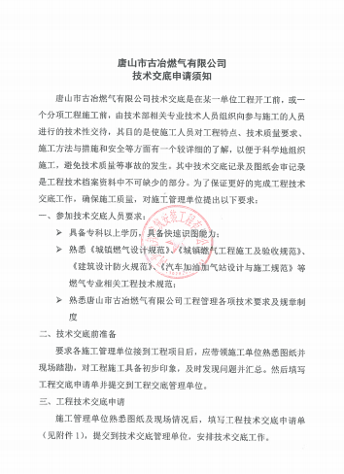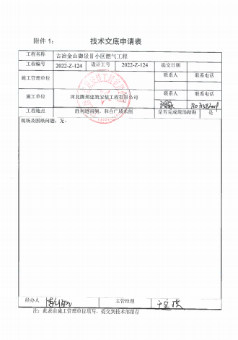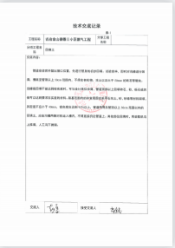  - 抽查到在开工前业主技术负责人对项目部施工安全技术交底、实施了技术交底。  - 抽查到在开工前业主技术负责人对项目部管道焊接施工实施了技术交底。交底人：接底人：签字齐全  9、安全生产责任制及安全责状，工程部制定了安全责任制并下发项目部，公司与项目经理及施工人员签定安全生产责任状。  10、项目部新入场工人三级安全教育汇总表，抽查管道工、焊工、安全员等的三级教育登记表、登记卡等，记录完整清晰。  11、抽查项目施工日志：对施工表述较简单，未有工法的描述及相关设备的描述已交流  12.投入的主要施工设备：  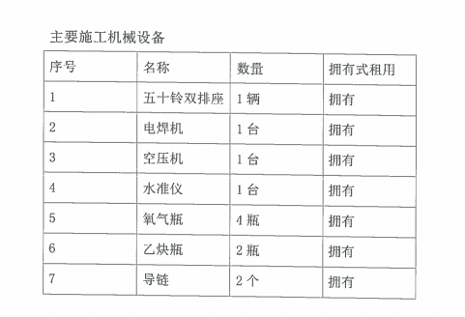  隐蔽工程施工：抽查隐蔽工程旁站记录表  隐蔽工程施工：管道焊接过程  开始时间：2020年3.31 8:00 结束时间：2020年3.31 12:00  工程名称：管道管道PE管焊接过程  1、焊接表面平整度符合现场要求；  2、管道型号、规格、长度、间距、焊接符合设计要求；  旁站工作安排人：张磊 。  带班领导签字：王得永  现场旁站人员：张磊 旁站复核人：李桂新 ’  开始时间：2022年7.7 15:00 结束时间：2022年7.7 17:00  2、工程名称：排水工程 施工部位：竖井 W9-10-1  模板垂直度、表面平整度符合现场要求；  - 钢筋型号、规格、长度、间距、焊接符合设计要求；  - 混凝土塌落度合格；‘混凝土浇筑密实。  旁站工作安排人：张磊  带班领导签字：王得永  现场旁站人员：张磊 旁站复核人：张磊  开始时间：2020年4.2 8:00 结束时间：2020年4.2 12:00  工程名称：水处理工程 施工部位：调蓄池支护桩 4#格构柱  - 模板垂直度、表面平整度符合现场要求；  - 钢筋型号、规格、长度、间距、焊接符合设计要求；  - 混凝土塌落度合格；‘混凝土浇筑密实。  旁站工作安排人：张磊 。  带班领导签字：王得永  现场旁站人员：张磊 旁站复核人：张磊 ’  符合要求  查到管道PE管焊接过程的确认记录；确认日期：2022年7月2日。确认人：苗小磊等。  公司隐蔽公司调蓄池支护桩安装过程、管道防腐过程;提供隐蔽工程作业指导书。对调蓄池支护桩安装过程的要求：查到隐蔽工程确认记录。  项目部根据本项目工程施工的特点，对管道安装过程、管道填埋防腐施工过程进行了确认，目前管道填埋防腐确认过程：采用环氧脂带锈漆，面漆为环氧煤沥青漆，采用四油二布，干膜厚度为≥0.6mm。埋设方法：直埋；查到公司制定施工方案。对作业人员、设备、施工方法、材料、人员资格进行确认。现场查看以上隐蔽工程已经完工，自检合格，施工单位负责人签字盖章确认，监理结论：审查合格，监理工程师签字盖章。对关键过程有效控制  提供检测方案报审表；审核单位：唐山市工程建设监理公司（监理单位）  申请人：项目经理 王得永 监理单位：总监理工程师 签字盖章确认  施工测量放线：(2022年6月5日）  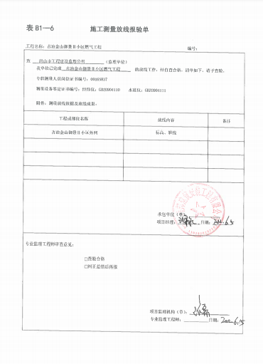  - 原材料检验/分部分项验收：  抽1：工程材料/构配件/设备报审表  监理单位：唐山市工程建设监理公司  施工单位：河北腾邦建筑安装工程有限公司  主要工程材料：调压箱、聚乙烯管、电熔弯头、燃气表箱、阀门等，提供了相关合格证或检验报告。参见Q8.4 检查  抽查施工合同及开工报告：  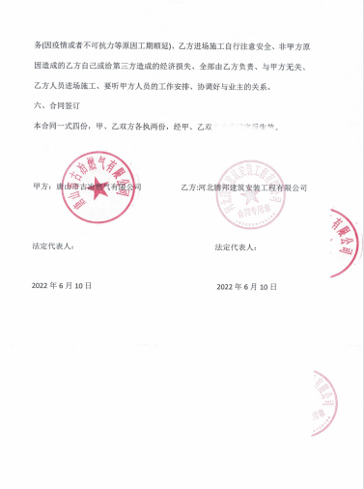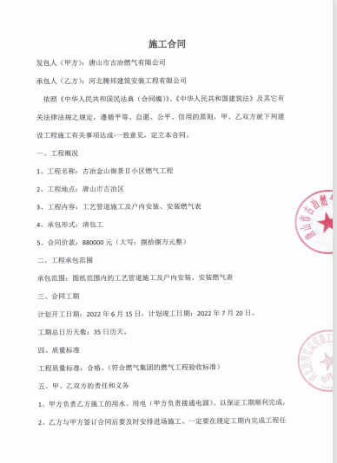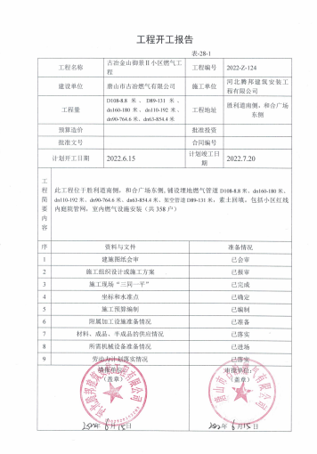  抽查施工日志：  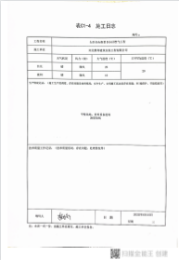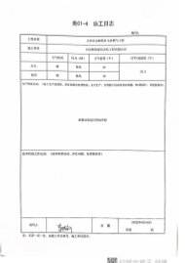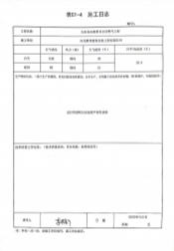  抽查基槽及放线测量及复测记录/基槽检验记录：  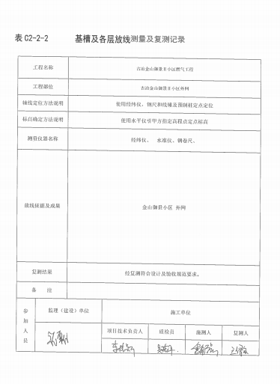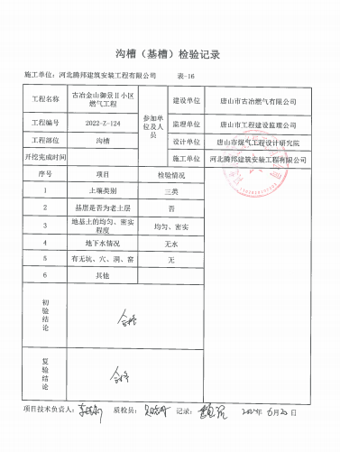  隐蔽工程验收：（记录漏填日期已交流）  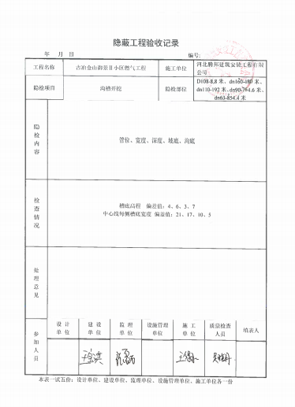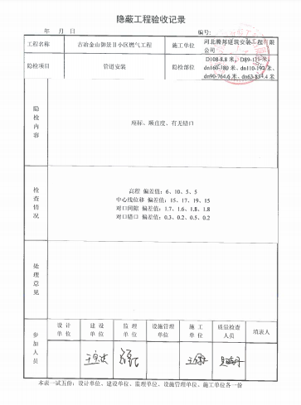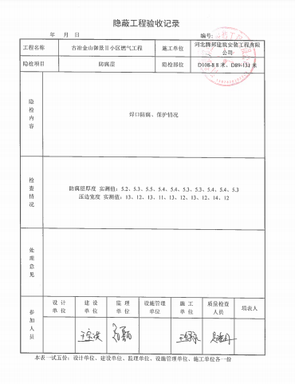  抽查管道安装组对记录：2022-6-7  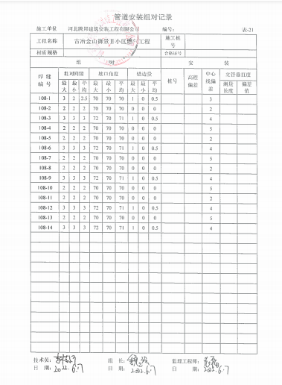  抽查焊缝质量评级报告：  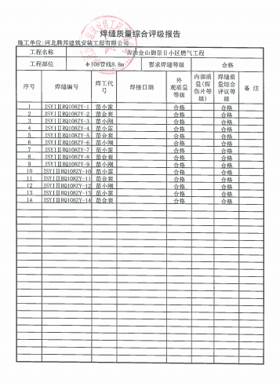  抽查管道口系统吹洗记录（3）：  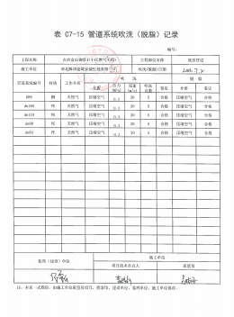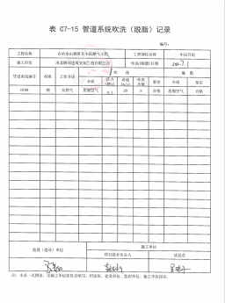  抽查燃气管网工程工序质量评定记录（2022-6-6 、 2022-6-17 ）  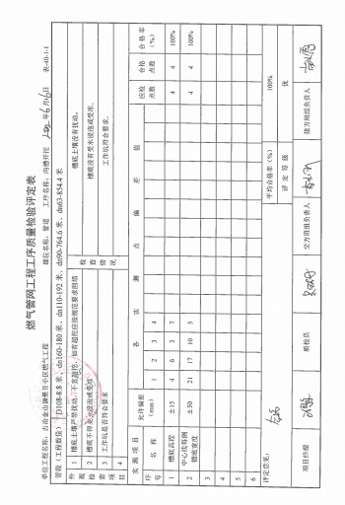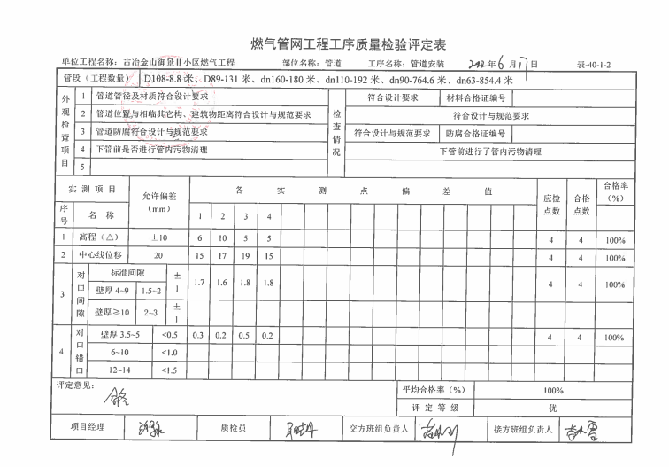  管道气压严密性试压记录：  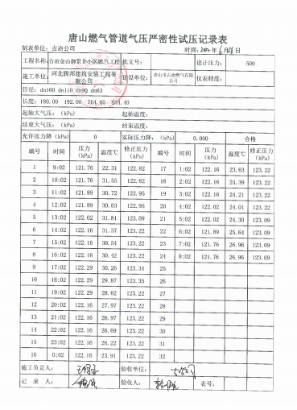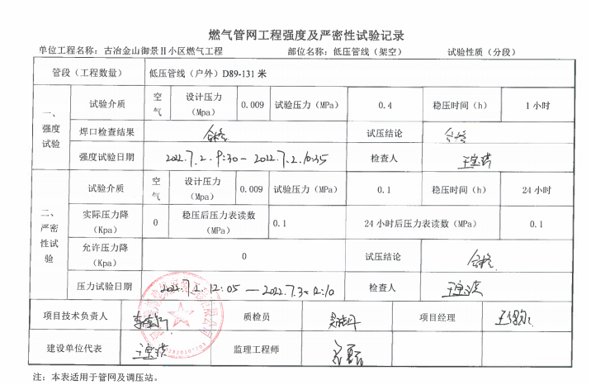  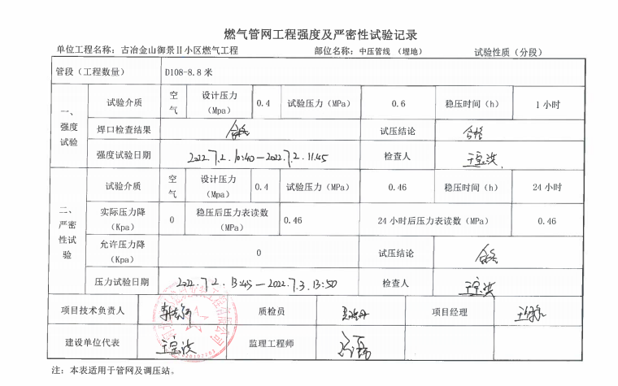  调压站（箱）防雷、静电设施施工及检测：  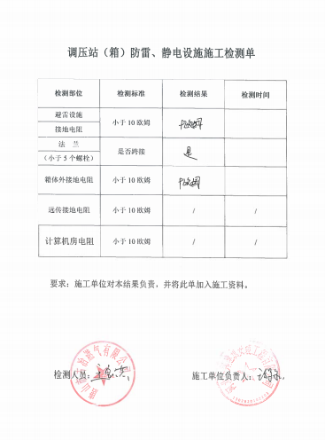  项目经理介绍：由于本项目施工工期较短，在完工时需进行整体项目资料的验收工作。项目部已准备装订了完工资料，查阅部分分部分项验收资料均有项目负责人及监理方的人员签字及盖章。  J:8.4.2/8.4.4/10.5.3  查标识控制情况  询问相关人员，产品标识，现场有原材料标识，现阶段只有文件标识等。  追溯性标识为图纸标号和施工记录，材料进场报验单，工序报验单。分项分部验收记录等施工记录。  施工过程质量检验状态以记录的方式进行，施工日志、检验批、分项工程、隐蔽工程验收分别记录了检验状态，市政工程施工无例外放行。  可追溯性和唯一性标识分部分项验收—检验批工程验收单—隐蔽工程检验记录—工程材料、构配件、设备报验表-开工报告—合同等。  标识和可追溯性基本符合要求。  Q:8.5.3  J:8.5  顾客财产控制  项目经理介绍，项目部的顾客财产主要为顾客提供的工程施工有关的图纸、设计文件等资料，以及发包方提供的完工或未完工的工程等及部分甲供材料。  现场查看，图纸和相关文件资料等保管在文件柜子中，分类编号，容易查找，对顾客财产的控制符合要求。  项目经理介绍，有发包方提供的建筑材料、构配件和设备，按照公司制度的原材料的验收标准要求各相关规定进行验收，在验收、作用或安装过程中出现损坏、丢失、或不适用时，会做好记录并及时与发包方联系，并按照沟通后的要求进行处理  Q:8.5.4  J:8.4.1/8.4.2/8.4.3产品防护  项目经理介绍公司编制了，管理制度汇编，对原材料、构备件、工程半成品、产品采取了严格的防护措施，并按照要求进行检查，发现违反防护措施的对相关责任人进行严格处罚。  在施工方案中编制了成品保护措施，内容包括：施工机具按施工平面布置图规定的地点分类存放；作业中使用及现场拆解下来的材料码放整齐，废料垃圾应随时清理回收，保持现场环境的整洁；施工现场明确划分作业区、材料堆放场和生活区等。  在建现场材料均有标识牌，标牌内容：规格型号、数量、产地、供货日期、合格状态等主要指标进行标识；施工区域的安全防护设施设备及人员防护用品的佩戴均符合要求。施工现场堆放有材料和设备，均按照产品特性进行了防护，且现场设备和材料的搬运等进行了防护且能按要求操作。  Q8.5.6发生变更情况，无。 | N
设计和开发 | Q8.3J10.3 | 项目部依据业主提供图纸进行施工，只进行施工过程策划Q8.3J10.3条款不适用。不适用理由：公司施工的产品，是按顾客要求、合同及设计图纸进行施工,不同工程项目按8.1/10.2产品实现策划（施工组织设计）进行控制，组织不承担产品设计的责任，无相应的设计更改权；8.3不适用/10.3，不影响公司满足顾客和法律法规要求的能力和责任。
不合格品的控制  纠正和纠正措施 | Q:8.7（8.5、10.5、11.5）Q:10.2（12.5） | 质量管理改进  项目经理介绍，公司制定了《不合格品控制程序》和《纠正预防措施控制程序》、《建设工程安全文明施工监管记录》，对不合格品和不符合的识别和控制有明确的规定。  对重大不合格工程产品的评审和处置，总经理负责对质量事故的奖罚和事故责任追究。  对监理工程师提出的问题进行整改，对不合格处置方法：返工、返修等。  公司对施工过程发生的不合格品，一般轻微不合格现场指出，及时整改。  抽：《监理工程师通知单》  工程项目：唐山市丰润区西南部农村气代煤改造项目  项目施工单位：河北腾邦建筑安装工程有限公司项目经理介绍，在施工过程中有监理人员口头交流，及时改进未。监理方未开具不符合整改通知单。
环境因素的识别、评价；危险源辨识、风险评价和控制措施的确定 | EO：6.1.2 | 在公司编制的《环境因素识别与评价控制程序》中，对环境因素识别和评价的目的、职责、工作程序和记录的要求均有明确的规定。  查《环境因素识别评价表》：已识别项目部的环境因素包括：水电消耗；消防器材的废弃；火灾的发生；施工粉尘的排放；机械油料的消耗；电焊机等噪声的排放；污水的排放；废油手套的废弃；喷涂气味的排放等，包括：水、气、声、渣（固废）、能源、资源等，考虑到环境影响、三种时态和三种状态等。  环境因素评价，采取了“是非判断法”与“综合打分法”进行评价。查见《重要环境因素清单》，已将“粉尘排放、噪声排放、固废（含危废）排放、废水排放、潜在火灾、资源能源消耗、自然环境破坏”等7项内容列入重要环境因素。环境因素识别、评价、更新，适合市政工程施工行业特点，基本合理。  该公司编制了《危险源辩识与风险评价控制程序》，对危险源辨识、风险评价和风险控制策划的目的、适用范围、职责、方法、记录的要求均有明确的要求。  提供了《危险源识别评价表》，内容有：活动场所、危险类别、危害类别、危险发生的可能性L、损失后果C、频繁程度E、控制措施等。识别出项目部危险源有：无安全技术措施方案，未使用或不正确使用个人防护用品，特种作业人员无证作业，消防重点部位（焊接、油料场所、喷涂或仓库等）未配备消防器材；无临时用电方案，未逐级设置漏电保护装置，分级保护，固定式设备未使用专用开关箱，未执行“一机、一闸、一漏、一箱”的规定，配电线路的老化，破皮未包扎；施工机械无防护装置或防护装置有缺陷，维修电器带电作业等，涉及到的作业活动包括：石油化工工程、市政公用工程、设备管理、仓库管理等。  优先控制风险采用“LEC”方法进行评价。提供《优先控制风险清单》，项目部的不可接受风险有：塌方、倒塌事故、触电、机械伤害、高处坠落、潜在火灾与爆炸、中暑、物体打击、职业病、落水淹溺、起重伤害等。编制：行政部 审核：王得永 批准：苗海宇 2022年1月5日。以上危险源识别基本全面、无遗漏，  评价基本合理。
环境和职业健康安全运行控制 | EO8.1 | 8.1运行控制  -重要环境因素的控制，依据公司的相关规定：节能降耗控制程序、废弃物控制程序、大气污染防治控制程序、噪声控制程序、消防管理控制程序等；  1）施工噪声控制：施工机械主要有挖机、电焊机机械等，设备管理人员按维保计划对设备进行保养，确保工作正常，合理选用施工顺序和方法，严格控制夜间施工。  2）施工废气控制：施工废气产生主要在焊接、喷涂、热熔阶段，项目部要求尽可能地限制废气产生，要求施工人员作业人员戴好安全帽，施工现场严禁吸烟。涂刷处理剂和胶粘剂时，戴防毒口罩和防护眼镜，外露皮肤应涂擦防护膏，操作时严禁用手直接揉擦皮肤。  3）建筑垃圾控制：  固废排放：项目经理介绍与渣土消纳部门（环卫处）联系，由专门的运输车辆统一运到指定的垃圾站边，角废料统一回收，集中处理.  4）施工能资源管理：项目部建立了施工用水、用电及原材料消耗台帐，定期进行考核，提供材料消耗的检查记录。  5）火灾事故预防：施工现场配备有灭火器等消防设施，有应急预案，相关人员经过培训。现场的消防器具、消防沙，并提供《施工现场消防设施检查验收表》。  --重要危险源的控制：安全管理制度、安全责任制、班组安全活动记录、环境保护管理制度、消防防火管理制度等制度。  1）物体打击和机械伤害事故预防：设备维修人员定期对各类设施机械进行维护保养，有设备安全操作规程，定期对操作人员进行安全培训和教育，发现问题立即进行整改。  2）高处坠落防护：对施工现场设置有防护栏及安全警示标识，安全员每日检查。  3）电气绝缘防护：主要有电焊机、喷涂机等，要求做到一机一闸一保护，电焊机等设备设置有防雨棚，并定期测试绝缘电阻。施工用电“三相五线”，配电盘接地。主配电箱上锁封闭管理，箱体已接零保护。  4）电气线路防护：工地已按要求编制临时施工用电组织设计，电气线路架设规范，防护措施到位。  查见施工用电安全技术综合验收表，验收项目：施工方案、外电防护、接地与接零保护系统、用电档案等，结论：合格，。  5）安全设施及验收：进入施工现场或进入工作岗位的人员均已按要求穿戴施工防护设施，如安全帽、手套、工作服等。设置了“戴安全帽”、“安全责任”、“注意节约"警示标志、标语；查劳动防护用品发放记录：共配置安全帽、绝缘鞋、劳保手套、口罩、护目镜等劳动防护用品，有劳保用品的发放记录，包括安全帽、手套、绝缘鞋、绝缘手套等；查本工程所用安全帽、配电箱、安全网的合格证，能够提供，均符合要求。  提供了该项目部的安安全文明施工措施费用预算表，包括标识、劳保用品、安全监控设备等安全费用投入，投入总额详见财务部的统计记录，基本符合；  6）安全教育：安全员在各分部分项工程开工前均对施工班组进行安全技术交底，有记录及签字。抽查：石油化工工程、市政公用工程安全技术交底记录，有交底人、被交底人签字。  7）中暑及职业病防护：施工现场配备有防暑降温设施及清凉饮料，制定了科学合理的施工进度控制措施。定期进行职业健康体检，提供体检报告。见附件。  8）日常安全管理：现场有《施工安全专项方案》，并对施工用电管理、施工机具管理、文明施工管理、安全防护措施、及安全生产紧急事故编制了专项方案，安全员每日对工地的安全情况进行检查并记录。  9）无使用童工现象，对特殊工种（焊工、电工）的定期体检。  10）提供对相关方告知书，明确了公司的管理方针、及对重要环境/不可接受风险的控制要求，经检查相关方能够遵守约定。  11）工地安全日志，查见了班组安全活动记录表、工地安全日志  提供了在建项目的安全活动记录表、工地安全日志。  12）项目负责人施工现场带班记录，项目负责人签字齐全。  13）提供工程部对项目的运行检查记录。每个项目月检查2-3次。  运行控制基本满足要求。
应急准备和响应 | EO8.2 | 制定实施了《应急准备与响应控制程序》，制定了消防、触电、倒塌等应急预案  演习时间：2021年5月26日  演习地点： 公司办公区域  演练内容：火灾应急准备和响应  演习参加人员：公司办公区所有员工。  演习经过及内容：灭火演习由公司总经理苗海宇担任总指挥，失火地点是公司办公室，由于电线短路而引起火灾事故；发现人员发现火情后立即向公司领导报告，总指挥即向义务消防队发出命令，马上赶往现场，按照灭火应急救援预案的要求和分工，报警员立即拨打119报警电话；灭火组队员及工人立即携带各种消防器材，疏散组队员马上对现场的作业人员进行紧急疏散，对现场的重要物资进行转移；切断电源、抢救组队员做好事故现场的保卫工作；运输组队员准备运输伤员的车辆；由于准备充分，组织到位，灭火演习圆满结束。
监测、分析和评价总则； | EO9.1.1 | 公司对需要监视和测量的对象的确定，监视、测量、分析和评价方法的选择，实施监视和测量的时机、实施分析和评价的时机界定，绩效和有效性的评价方法的采用及有关监视和测量记录的保留等要求予以较清楚的策划和确定，详见相关程序文件及监视、测量、分析和评价的实施计划。  如：（1）《监视和测量管理制度》  （2）《内部审核管理制度 》  （3）《管理评审制度》  （4）《应急准备和响应管理制度》  （5）《合规义务管理制度》  提供环境和职业健康安全运行检查记录，有检查项目要求、检查完成情况及时间和检查人，结论：基本都是符合要求，个别有些问题，提出整改，验证合格。无环境和职业健康安全监测设备。
说明：不符合标注N

